产品经理 搭建网站 从0到1 大纲

- 产品经理能从0到1搭建一个网站么
  - 传统方式 搭建一个网站需要哪些要素
    - 研发能力
产品完成需求文档撰写、 需要设计完成页面设计和交互、架构完成技术栈搭建、研发完成代码编写、测试完成产品测试、最终发布上线
    - 硬件资源
IaaS资源，云设备 包括 虚拟机、数据库、负载均衡等云资源
    - 部署能力
需要部署云设备 OS 和 各个技术栈的部署
所以结论是 传统方式产品经理完全不可能做到；

  - AI时代 搭建一个网站需要哪些要素
    - 研发能力
codex 或cursor 内置不同的大模型 ，可以完成从 prd完善、到设计 架构 研发 和单元测试的全流程 ，产品经理开始只需要提出一个并不全面的想法 通过AI多轮交流 逐渐完善PRD ，作为启动的种子
    - 硬件资源
对于AI时代 我们无需购买云裸设备，而是使用Baas服务，即后端即服务，用户可以免费或购买已经搭建好服务平台 无需单独部署虚拟机或数据库，其中前端平台可以选择vercel（腾讯云 EdgeOne Pages平替）；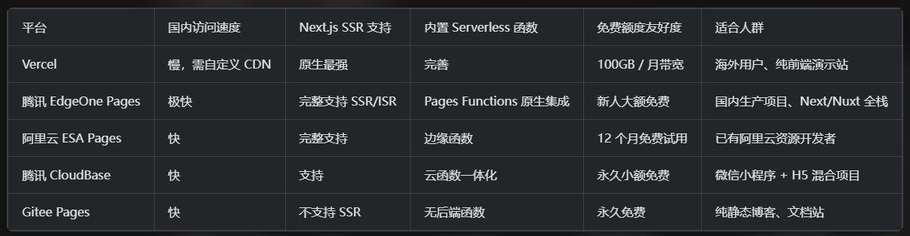后端和数据库使用supabase部署（国内使用火山引擎平替），特别注意的是 免费的supabase 的接API接口 只有150S的超时时间，收费版本无此限制；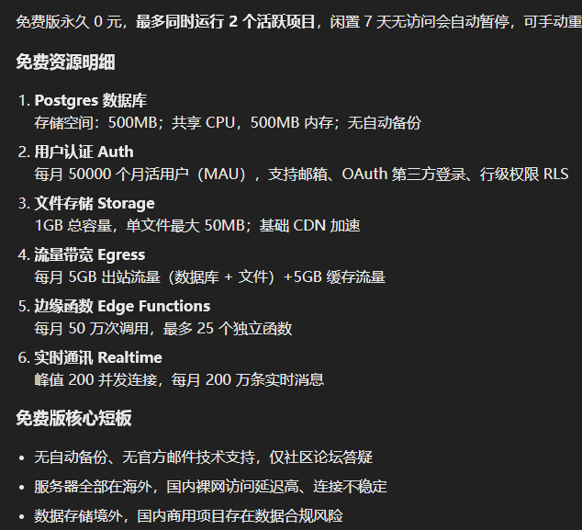
    - 部署能力
通过github 进行代码托管，并接入BaaS的后台和前端平台，只要本地提交gitpush ，gitpush就可以自动部署前后端平台，一键上线；
所以结论是 ，对于有和研发小伙伴合作经验的产品经理来说 开始可能会面对一些研发术语似懂非懂 但可以依靠大模型聊天的外挂 快速了解含义和逻辑，从而理解到 我要什么（PRD），通过什么平台实现（GitHub+BaaS），通过什么设计开发和部署（codex或cursor），所以完全可以一个人实现全栈开发的能力；但是对于不参与方案讨论的营销类产品经理来说，可能要花更多的时间去学习；

- 怎样一步步搭建我们的第一个应用网站
  - 创意的调研和PRD完善
需要一个完整的创意才能开始么 ，不需要，最好的学习就是在一边干一边学，可以利用一些免费的聊天大模型 帮我们完善一些初步想法，比如使用 doubao qianwen GPT gemini 等免费聊天窗口 输入想法 ，请大模型帮你调研完善和逻辑闭环，甚至直接输出PRD文档；当然你可以直接使用 codex和cursor实现，不过这就会收费了，免费的羊毛还是薅的；
  - 进入设计环节
    - 选一个顺手的AI IDE 软件
这里可以选用codex或cursor，我两个都用过，最后选择了codex，选择他的理由是 他不仅仅是个IDE 更是个agent ，可以通过插件实现更大的能力
    - 项目前准备工作 以code举例
- 创建角色agent，定义不同角色的agent 比如产品 设计 架构 研发 测试等角色，这一步在实际使用中，codex确实调用了多个角色进行评估，但感觉并不重要，因为codex主流程就能把问题搞清楚，所以这一步 你可做可不做
- 创建文档体系，这一步非常重要，特别是当项目进行了一段时间 要调整结构 或出现衰退需要重新实现时 完善文档就是一个强有力的保险，建议的文档结构是 PRD （需求文档） UIUX（视觉与交互文档） SDD（概要设计文档） TDD（详细设计文档） TEST（测试文档） Plan（开发计划文档），可以放在项目的DOCS路径下，并告诉codex 后续所有的变更都要统一在上述的文档下更新 并记录变更日志，文档未MD格式，此时codex会为你创建初始空文档；
- 创建门禁规则
对于人类合作团队，我们很容易告诉对方 先做什么后座什么，到什么节点就可以开始正式开发了，但对于于codex，每次提问或方案评估 ，codex并不知道你是问问看 还是直接要实现，所以有时在你并未明确需求和方案的情况下 就开始编码，很容易导致衰退，这里建议的门禁规则是 codex需求理解一致并给出实现方案后 -> 用户：【确认方案】-> codex开始 需求文档更新、视觉和交互文档更新、概要设计文档更新、详细设计文档更新、测试文档更新、项目计划文档更新 -> 用户 【确认文档】-> codex 开始正式的编码；
任何需求先确认方案，codex可进入文档更新，在用户确认文档后，codex才能进入到开发，是否马上GitHub，可以在确认开发时一并告知codex；
2.2.3 项目启动和迭代
- 告诉codex 当前项目运行在什么平台，我们使用了GitHub做托管代码，前端使用vercel、后端使用 supabase，请codex安装git、 vercel、 supabase 的插件 并引导我一步步完成GitHub、vercel、supabase的注册；我们无需一次性学会git 、vercel和supabase的所有功能，只需要用什么学什么，不懂的通过外挂大模型学习去使用即可，关于这几个平台可能要申请的key 也可以请codex指导你创建或配置；这里特别注意一下 所有平台创建的key 都要单独记录在一个专门的文档中，应对以后的不时之需；
- 告诉codex 你现在要开发一个什么软件，大致描述一下 并传入PRD文档 ，请codex审计，给出文档的不足和待确认的问题，此时由于没有开放门禁 所以codex不会在未确认下 贸然开始编码
- 完成方案和文档确认，正式开始编码
第一轮codex审计后 会有很多问题需要和你澄清，你需要一一确认，直至你认为第一轮的需求 已经达到了预期 则按步骤确认方案、确认文档，开始正式coding；
- 关于测试环境和生产环境
这又是一个很重要的问题 ，如果我们在生产环境上测试，一个不小心就可以让你的生产环境彻底衰退，所以我的做法是 ，在supabase创建两个项目 一个是生产 一个是测试，vercel会自动创建一个.vercel.app结尾的域名 这个就可以用做你的测试环境，你自己的域名用了做为生成环境，这些信息 你告知codex后，codex会自动进行关联和匹配，并引导你在GitHub上操作；最终的结果就是 每次你本地更新代码 gitpush（推送到云端GitHub）后，GitHub都会自动部署到测试环境的 vercel和supabase上 ，你可以使用.vercel.app的域名进行测试，如果测试通过，可以手工在git上将测试环境的分支（master），部署到生成环境下，具体做法这里不展开了 ，可以让codex帮你一步步完成。接下来你就可以根据你的想法不断迭代版本了；这里提一句 建议你申请一个自己的域名 作为正式环境的域名，与测试环境分开；

- 网站搭建好后 运行成本的控制
    - 网站使用了大模型API 怎么节省成本
如果网站使用了大模型的API实现业务逻辑，特别是开放后 就会带来巨大的成本风险，如果用户多次点击业务实现 那你就只能默默的付钱，所以费心费力搭架好的平台 你还不敢开放给用户，岂不是白做了？ 那接下来 你可要注意了 告诉你一个白嫖大模型的方法，不知道你听说过 playwright这个方式，它可以模拟你的鼠标在大模型的对话窗口进行操作，没错就是playwright，我们可以把网站上用户的大模型API请求 转换成playwright的任务，让他在本地打开浏览器把业务请求丢给大模型聊天窗口，并采集大模型返回的报告，回传给网站，网站再展示给用户，这个方式 就可以不在调研大模型的API ，所以不走API计费，帮你规避账单爆炸的风险；至于playwright怎么使用，这个不单独展开了 感兴趣的可以自己搜索学习；
以下就是用playwright方式 展示的报告页面
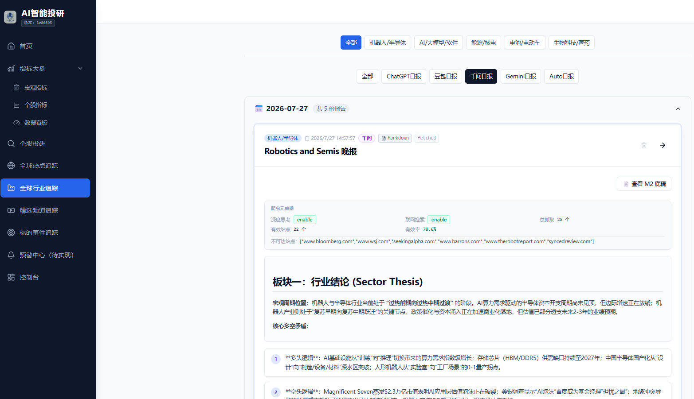
    - 大模型API的监控
即使使用了playwright，也可能无法完全避免API的调用，此时你需要配置API的监控并查看API的账单明细，我调用的是gemini API ，配置的监控和费用页面 如下，可供参考
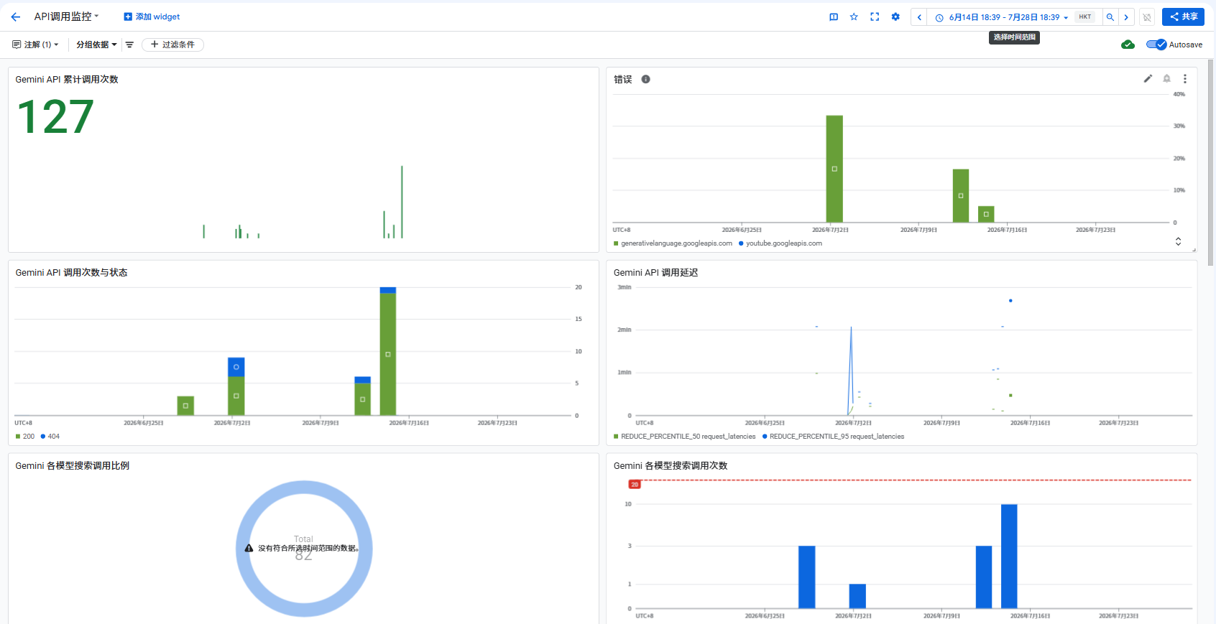

- 关于我开发的一个网站 花了多少钱
4.1 一次性费用 大约花费了3000多人民币
- 工具费用：主要是 codex cursor trae 等 月订阅费 已花费了300美刀
- 大模型API 调试费用：约300刀（这部分gemini 会提供每账号300刀的定期免费，我实际花费了大约20美刀）
4.2日常费用 大约每月 300人民币
- 资源费用：域名费用每月5美刀
- 开发工具月费：每月20美刀
- API调用费用：每月 10-20美刀

- 我的一些感想
  - 一个可运营的应用，不存在一句话的需求
在需求实现中 ，产品的角色不会因为有AI的出现 价值有所降低，在整个开发过程中 产品固有的职业素质仍显的十分重要 从目标定义到模块拆解、从模块实现到流程定义、从流程定义到实现方案、最后在取舍中确定实现路径， 从大到小 依然需要过硬的产品思维，而AI是可以帮你完善设计并实现的虚拟伙伴，所以产品素养依然重要； 所以要坚持学习 让AI变成你的外挂，反之如果失去了AI 那再过硬的产品 也互被行业淘汰；

5.2 关于学习AI
说了很多 但依然无法把项目的过程 事无巨细表达出来，回想最初想搭个网站时 就是为了好玩 想试试，但一不小心 网站的页面就能展示出来，让我很惊讶AI的能力，而当时根本不知道什么vercel supabase GitHub 等平台可以做什么，是在不断解决问题的过程中 逐步了解平台的架构和分工，所以最好的学习就是先做起来，在实践中学习；

